**Taller 1**

**Objetivo**:

- Poner en práctica los conceptos aprendidos en sesiones de clase.

- Hacer uso de las funciones de entrada y salida en python

- Realizar ejercicios con operaciones aritmeticas

**Herramientas**:

- VsCode o cualquier editor de código.

- Python

1) Ejercicios Teoricos:

Une cada palabra con su definición correcta.

| print | Representa valores como verdadero o falso. |
| --- | --- |
| input | Convierte texto en números enteros. |
| variable | Captura datos del usuario a través del teclado. |
| int | Guarda texto o caracteres en un programa. |
| bool | Muestra un mensaje o resultado en la pantalla. |
| str | Almacena datos que se pueden cambiar en un programa. |

* Explica con tus palabras los siguientes conceptos:

| Algoritmo:  Es un conjunto de instrucciones definidas que se utilizan para resolver una tarea. |
| --- |
| Proceso:  Es la etapa en la que se ejecutan las instrucciones de un programa |
| Programación:  Para mi es el arte de convertir una solicitud o necesidad de un cliente en una solución informática, esto se realiza por medio de instrucciones que se dan a un computador a través del lenguaje de programación seleccionado y una serie de elementos que permiten tener un software en ejecución. |
| Condición, Validación:  Son reglas que se usan en desarrollo de software para condicionar e iterar en el flujo de un programa. |
| Python:  Es un lenguaje de programación interpretado que se caracteriza por su simplicidad y su curva de aprendizaje es corta, adicional sintaxis se asemeja al lenguaje humano, es uno de los lenguajes más populares en la actualidad en las aplicaciones web, el desarrollo de software, la ciencia de datos y el machine learning (ML) |

2) Ejercicios Prácticos:

2.1 Imprime los días de la semana

Ejemplo:

print("Lunes")

print("Martes")

# continue here

2.2 imprime los meses del año

Ejemplo:

print("Enero")

print("Febrero")

# continue here

* + Crea una calculadora basica en python
    - crea 4 archivos de python que soliciten al usuario cada número para realizar las respectivas operaciones
      * suma.py
      * resta.py
      * multiplicacion.py
      * div.py

Ayuda:

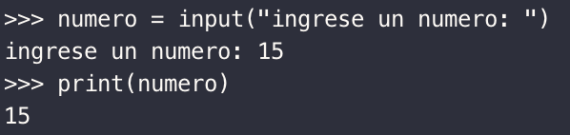



Reto:

El **interés simple** es el dinero extra que se gana o se paga por prestar o invertir una cantidad de dinero, calculado solo sobre el monto inicial (o capital).

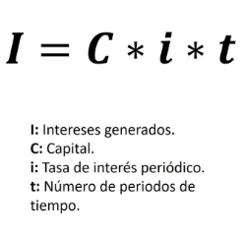

Por ejemplo, si prestas $100 a una tasa de interés simple del 5% anual durante 3 años, el interés será:

C * i * t = I

100×0.05×3=15

Así que, al final, recibirías $115 en total ($100 de capital + $15 de interés).

1 ) Crear una aplicacion en python que le permita al usuario calcular el total a pagar de una deuda

* el programa debe solicitar al usuario los montos de:

(capital inicial, tasa de interes anual, tiempo en años)